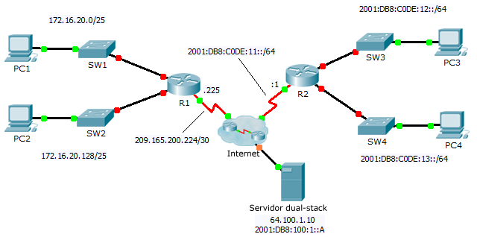
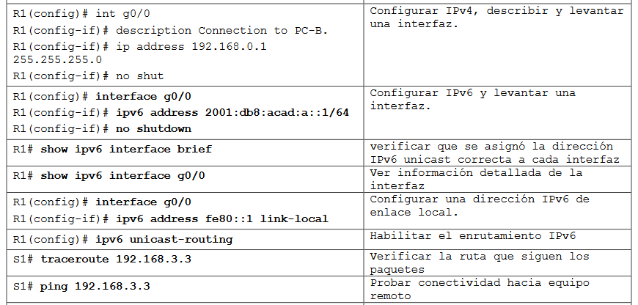
Packet Tracer: Configuración de interfaces IPv4 e IPv6

Topología

Tabla de direccionamiento
El administrador | Interfaz | Dirección IPv4 | Máscara de subred | Gateway predeterminado
El administrador | Interfaz | Dirección/Prefijo IPv6 |  | Gateway predeterminado
R1 | G0/0 | 172.16.20.1 | 255.255.255.128 | N/D
R1 | G0/1 | 172.16.20.129 | 255.255.255.128 | N/D
R1 | S0/0/0 | 209.165.200.225 | 255.255.255.252 | N/D
PC1 | NIC | 172.16.20.10 | 255.255.255.128 | 172.16.20.1
PC2 | NIC | 172.16.20.138 | 255.255.255.128 | 172.16.20.129
R2 | G0/0 | 2001:DB8:C0DE:12::1/64 |  | N/D
R2 | G0/1 | 2001:DB8:C0DE:13::1/64 |  | N/D
R2 | S0/0/1 | 2001:DB8:C0DE:11::1/64 |  | N/D
R2 | Link-local | FE80::2 |  | N/D
PC3 | NIC | 2001:DB8:C0DE:12::A/64 |  | FE80::2
PC4 | NIC | 2001:DB8:C0DE:13::A/64 |  | FE80::2

Objetivos
Parte 1: Configurar el direccionamiento IPv4 y verificar la conectividad
Parte 2: Configurar el direccionamiento IPv6 y verificar la conectividad

Aspectos básicos
Los routers R1 y R2 tienen dos LAN cada uno. Su tarea es configurar el direccionamiento adecuado en cada dispositivo y verificar la conectividad entre las LAN.
Nota: La contraseña de EXEC del usuario es cisco. La contraseña de EXEC privilegiado es class.
- Configurar el direccionamiento IPv4 y verificar la conectividad
  - Asignar direcciones IPv4 al R1 y a los dispositivos en la LAN
Consulte la tabla de direccionamiento para configurar el direccionamiento IP de las interfaces LAN del R1, la PC1 y la PC2. La interfaz serial ya está configurada.
  - Verificar la conectividad
La PC1 y la PC2 deberían poder hacer ping entre sí y al servidor dual-stack.
- Configurar el direccionamiento IPv6 y verificar la conectividad
  - Asignar direcciones IPv6 al R2 y a los dispositivos en la LAN
Consulte la tabla de direccionamiento para configurar el direccionamiento IP de las interfaces LAN del R2, la PC3 y la PC4. La interfaz serial ya está configurada.
  - Verificar la conectividad.
La PC3 y la PC4 deberían poder hacer ping entre sí y al servidor dual-stack.

Comandos útiles:

